

S a j t ó k ö z l e m é n y - 2010. január 8.

Tenadi, Mauritánia

Africa Eco Race  2009. december 27. - 2010. január 10. |  |             
10. nap: Tabrenkout - Tenadi

Egy szakasznyira a végső győzelemtől a magyar Scania

Pénteken újabb mauritániai szakasszal folytatódott a 2010-es Africa Eco Race, amelynek egyetlen magyar résztvevője, a kamionos kategóriában induló Qualisport tereprali-istálló ötödik részsikerével tovább növelte előnyét az összetettben. Kovács Miklós pilóta, Czeglédi Péter navigátor és Tóth Tamás vezető szerelő egy szakasznyira van a győzelemtől, ugyanis a verseny utolsó napjára időzített szelektívet nem tartják meg.

Eddigi talán legnehezebb napján van túl a 2010-es Africa Eco Race mezőnye, amely az összecsapás kilencedik szakaszán továbbra is Mauritániában, Tabrenkout és Tenadi között vetélkedett egymással. Összekötőt ezúttal sem teljesítettek az indulók, de a 425 kilométer hosszú szelektív mindenkit megdolgoztatott a puha homoknak, a sok-sok dűnének és a tevefüves szakaszoknak köszönhetően.

A tavalyi versenyen bronzérmes, idén a futam kezdeti szakaszától fogva kategória-éllovas Kovács-Czeglédi-Tóth trió 7 óra 5 perc 45 másodperces idővel aratta ötödik szakaszgyőzelmét. A dunaszentbenedeki különítmény újabb sikerével 4 óra 3 perc 31 másodpercnyire növelte előnyét belga üldözőjével, az MAN-nel induló Noel Essers-szel szemben.

Fontos fejlemény, hogy a René Metge, Roland Theron és Giorgio Moretti alkotta versenybíróság péntek esti bejelentése szerint a 11., egyben utolsó szelektív szakaszt St. Louis és Dakar között nem tartják meg. A verseny már szombaton, St. Louis-ban befejeződik, a mezőny vasárnap egy parádé keretein belül jut el a díjkiosztó helyszínére, a dakari Rózsaszín-tó partjára.
A záróeseményen ott lesz az MAN-nel induló portugál hölgy, Elisabete Jacinto is, aki a verseny első felében kiélezett csatát vívott a Qualisport-legénységgel, de motorproblémái miatt az utóbbi két napon már nem tudott elrajtolni. A luzitán egység Tenadiból indulva közúton jut majd el St. Louis-ig.

„Eddigi pályafutásom legnehezebb szakasza volt a mai, az útvonalírók igazán kitettek magukért. Az utóbbi két, szintén kemény nap után nem hittem volna, hogy lehet fokozni a nehézségeket, de a mai homok, dűne és tevefű megtette a hatását. Újabb szakaszgyőzelmet arattunk, a Scania pedig jobb, mint valaha. A tervekkel ellentétben a verseny egy szakasszal rövidebb lesz, az utolsó szelektíven is igyekszünk megőrizni a hidegvérünket” – nyilatkozta a Qualisport tulajdonosa és pilótája, Kovács Miklós.

Szombaton 521 kilométer vár a 2010-es Africa Eco Race mezőnyére: a bivouac-ból indulva 204 kilométer hosszúságú szelektív szakaszt teljesítenek majd, amit 317 kilométernyi összekötő követ a szenegáli St. Louis-ig.

Ajánlott link: http://www.africarace-live.com
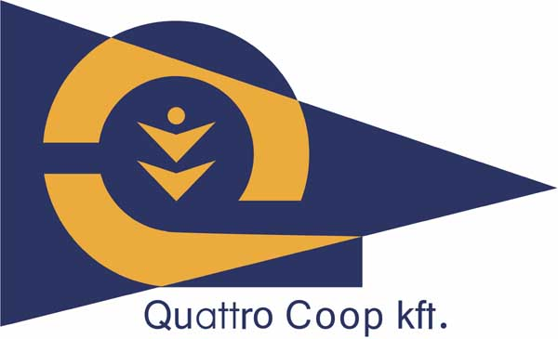 |  | 
Qualisport Járműtechnikai és Szolgáltató Kft
Telefon: +36 (78) 516 180, Fax: +36 (78) 516 180
Cím: H-6333 Dunaszentbenedek, Külterület 054/26.
http://www.qualisport.hu

